平成16年6月
国のデジタル・アーカイブ・ポータルの構築
―国立国会図書館「電子図書館中期計画2004」の実施に向けて―
国立国会図書館
総務部企画課電子情報企画室
中山 正樹
本稿は、国立国会図書館（NDL）が2004年2月に策定した「電子図書館中期計画2004」を紹介し、今後、国のデジタル・アーカイブ・ポータルを有用なものとして活用されるために何をすべきか、個々のデジタル・アーカイブを提供する組織、構築のための技術的課題を提供する組織に何を期待するか等について考察してみたい。
キーワード：デジタル・アーカイブ・ポータル、e-JAPAN、情報探索、メタデータ、XML、OAI-PMH、RSS、セマンティックWeb、Webサービス、

はじめに
国立国会図書館（NDL）では、2004年2月に「電子図書館中期計画2004」を策定した。この計画はNDLが所蔵している図書のデジタル化、オンライン系情報資源の収集によるデジタル・アーカイブの構築、インターネット上にある情報を一つの大きなデジタル・アーカイブとして利用できるようにする「日本のデジタル・アーカイブ・ポータル」の構築と提供を目指すものである。この計画の策定と時期を同じくして、政府は、「e-JAPAN戦略Ⅱ加速化パッケージ」において、政府コンテンツの利用機会の拡大と保存を図るため、NDLにおける政府刊行物アーカイブ構築及び政府各機関ホームページの長期保存に関して、協力体制を確立することを示した。さらに、「e-JAPAN重点計画2004」では、加速化パッケージの内容が、2005年の目標達成への施策の重点化の中の、「加速化5分野」として掲げられ、「コンテンツ政策の推進」の具体的施策の一つとして、「連絡会議の場において、国立国会図書館で検討しているアーカイブのポータルサイトとの連携のあり方についても検討する。」ということが決定された。
- 電子図書館中期計画2004策定の背景
NDLでは、これまでの事業を継続すると同時に、国会の図書館として、また、我が国唯一の国立図書館として、次の認識を重要視した。
第一は、情報通信ネットワークを活用することによって、時や場所に制約されることなく、当館のサービスの利用機会を格段に広げることができること。
第二は、国内外の動きや情報環境の変化の中で、デジタル情報の収集・組織化・保存・提供の重要性が高まっていること。
第三は、NDLの電子図書館サービスを充実するためには関係諸機関との連携協力が不可欠であり、当館の目指す方向を明示し、関係諸機関の理解を得ることが重要であること。
- 国立国会図書館電子図書館中期計画2004の骨子
NDLの目指す電子図書館サービスの目標は、デジタル・コンテンツを広汎な利用者に提供するために、当館が国のデジタル・アーカイブの重要な拠点となるということ、また国内外の多様な利用者層の需要に応じ、日本のデジタル情報全体へのナビゲーションを行う総合サイトを構築することである。
  - デジタル･アーカイブの構築
NDL資料の利用における地域間格差を改善し、利用者の利便性を高めるために当館所蔵の資料の電子化を推進することと、オンライン系情報資源を広く収集し、消失を防ぐとともに、永続的な利用を確保することとした。
オンライン系情報資源の収集では、インターネット上のウェブ情報を、可能な限り発信時と同様な構造をもったウェブ・アーカイブとしてサイト単位に収集し、時系列的認識が可能な形で蓄積・保存・提供するものと、知的な著作単位で取り扱うべき情報資源を対象として、個別に収集・組織化・保存・提供するものがそれぞれある。
  - 情報資源に関する情報の充実
NDLが集積し、構築するデジタル・アーカイブを利用者が的確に利用できるようにするため、全文検索、知的概念検索等、新しい検索インターフェース、辞書等を用意し、また、必要な参考情報、レファレンスツールを充実させる。
  - デジタル・アーカイブのポータル機能
利用者の必要とする情報を入手できる窓口として、情報の探し方を利用者にオンラインで提供する機能、利用者が主題に沿って系統的に情報資源を発見できるよう案内する機能とともに、当館のデジタル・アーカイブやOPACを含めて、国等の公的機関を中心とした電子的情報資源や情報提供サービスが提供している情報そのものに、サイトを渡り歩くことなく、一つの窓口で適切に案内する「日本のデジタル・アーカイブ・ポータル」（仮称）の構築を目指す。その次の段階として、他の機関のウェブ・アーカイブ構築の動向を見つつ、日本全体のウェブ・アーカイブのポータル機能の構築も目標としている。
- デジタル・アーカイブ・ポータルの構築に当たっての考え方
まず、自らが所蔵している膨大な図書のデジタル化およびオンライン系の情報資源の収集によって、デジタル・アーカイブを構築する。その際には他機関のデジタル・アーカイブとの連携を意識した仕様を適用する。次に、各デジタル・アーカイブの提供機関に対しては、連携を意識した仕様の適用を求める。そして、連携が可能になったデジタル・アーカイブを統合して利用できるようにしたデジタル・アーカイブ・ポータルを構築する。様々な利用者層、利用形態に応じ、様々な機関が自らの優位性を生かして情報に到達するための情報、ナビゲーションの仕組みなどを付加価値として提供するポータルを構築する。NDLは、ポータルの1つとして、自らが保有する膨大な情報を、広く一般に提供するためのポータルの構築を目指し、様々なポータルとともに、日本のデジタル・アーカイブ・ポータルを構築し、利用されることを目指す。
- デジタル・アーカイブ・ポータルが目指す方向
  - 情報探索の行動パターンと提供すべきサービス
デジタル・アーカイブ・ポータルとしてどんな機能が必要かを考えるに当たって、一般的な利用者がどのような手順で情報探索を行うのかのモデルに対応してポータルのモデルを想定することが必要である。
まず第一に、利用者の情報探索の行動パターンは、おおよそ、6つの段階に分けて考えることができる。何かについて調べたいと思うことを課題として設定し「問題の定義、情報ニーズの識別」を行う。ポータルとしてはE-レファレンスやオンラインチュートリアルのサービスが必要となる。
次に、「情報探索戦略の策定」として、どんな情報源から調べるかを選び出す。「情報源の範囲及び利用順位の決定」を行うため、サブジェクトゲートウェイ的な機能により、情報を提供しているWebサイトやデータベースへのナビゲーションや情報源への拾い読み（ブラウジング）を支援するサービスが必要となる。
3番目に、「情報源の所在確認、情報源へのアクセス」として、選ばれた情報源に個別に実際に当たってみる行為で、として、メタデータ検索、シソーラス検索などのセマンティック検索を支援するサービスが必要となる。
4番目に、「情報の獲得（情報源の咀嚼、情報の抽出）」として、色々あたってみた情報を咀嚼して、有用そうな情報を選別することで、様々なデータベースを渡り歩くことなく統合検索し、あるデータベースの検索結果から他のデータベースの二次情報、一次情報への直接アクセスが一連の作業として行えるようにするサービスが求められる。
そして、選別された情報をあわせて自分が調べたかった内容として纏めることで、「情報の統合（情報の組織化、提示）」を行うために、検索結果を利用者の目的に応じて利用しやすい形でアウトプットする機能が必要となる。
最後に、今回調べた内容は正しそうだったか、調べ方は合理的だったかを改めて見直すことで、「評価（成果の評価、プロセスの評価）」を行うことで一連の情報探索行動を終えることとなる。
これらの段階を総合的に解決するポータルのイメージとしては、「あるテーマで何かを知りたいとき、色々なところから提供されている情報を、１つの窓口から入って、そこで解決できるようにしたもの」と想定する。
  - 情報探索行動における図書館の方向性
図書館は、紙の資料の時代から「情報探索することを助けること」を仕事としてきた。しかし、現在のように多くの情報が氾濫し、かつ様々なジャンルでの情報探索のニーズに応えるためには、図書館自身の業務のやり方も変わっていかなければならない。今後図書館は、どんな方向に向かっていくべきかを考えてみる。
一つ目は、「個別の図書館から、壁のない図書館へ」ということ。「個別の図書館が、自館の所蔵資料に関する情報提供だけでは、利用者の情報収集行動を支援できない。」ということで「個別図書館サービスの横断的利用が可能になるようなサービスの提供を目指す」必要がある。
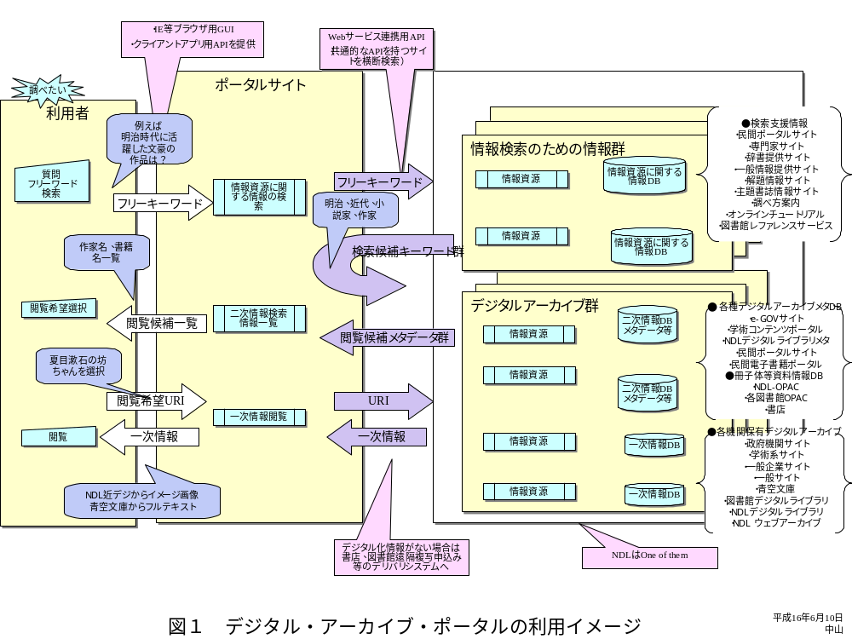二つ目は、「図書館サービスの枠を越えて」ということで、「図書館だけでは、利用者の情報収集行動を支援できない。」ということ。「同じ分野、同じ利用者層をターゲットにした複数の専門情報サイトが連携して、利用者がワンストップで利用できるようにする」ことが大切と考える。
- デジタル・アーカイブ・ポータルの利用イメージ
大きな流れとしては、まず、メタ情報がついたデジタルコンテンツをデジタル・アーカイブに構築しておき、利用者の任意の条件からメタ情報を検索し、そのメタ情報の一覧から、必要なものを選択すると必要なデジタルコンテンツが直接見えるようになるというイメージを想定している。そしてそれは、一つの機関の情報についてではなく、他機関の情報を含めて統合的に利用できるようにすることにより、利用者は情報の所在に関係なく、利用できるようになるものである。（図１）
  - 情報資源に到達するための情報の充実
必要な情報に辿り着くことを支援する仕組みと辞書類の構築と提供が必要で、それは自分の組織が提供できる情報には限らない。利用者が指定する任意の条件から、目録検索に必要な検索語を導出し、分かりやすい形式で検索結果情報を提示し解釈・処理を容易にするサービスが必要である。
  - デジタル・アーカイブへのアクセス
情報資源に到達するための情報から得た情報から、デジタル・アーカイブ、冊子体等の所蔵情報へのアクセスできるようにすることである。
- 二次情報の統合検索サービスの提供
図書館、学術ポータル、電子政府、民間ポータル、専門情報サイト等の目録、インデックスを、商用あるいはライセンス付きの電子資源に制限されることなく、異なる対象資源に対する統合的な探索及び情報検索をできるようにすることである。その際は、記述的メタデータの統合的な検索・情報探索を提供し、ポータルは、探索の設定・コントロール段階でユーザを支援し、探索結果が確実に再現されることを保証する。
- 一次情報の統合閲覧サービスの提供
目録の検索結果から、自組織及び他機関が提供する一次情報を直接閲覧する機能を構築することであり、検索結果がインターネットで提供可能なデジタルコンテンツの場合はイメージ、フルテキストで閲覧できるようにし、デジタルコンテンツがなかった場合は、NDLの遠隔複写サービス等のドキュメントデリバリのサービスへつなげる。将来的には、有料コンテンツであった場合はそのコンテンツの注文サービス等へ誘導する。オンライン出版の各サイトや、Amazon.comのようなインターネット書店、いわゆる古本屋もWebサイトで注文を受け付けており、それらも誘導先の1つと想定する。
- ポータルから見たデジタル・アーカイブの要件
デジタル・アーカイブ・ポータルが提供すべきサービスを実現するためには、デジタル・アーカイブは次の要件を持つ必要があると考える。
デジタル・アーカイブとしてコンテンツを提供するデータプロバイダは、一次情報としてのコンテンツ、一次情報へのアクセス手段のために編集された二次情報を保有する。デジタル・アーカイブ内のコンテンツに対して付加価値を付けたり、検索を支援するサービスプロバイダは、必要な検索語を導出するための辞書、案内情報、コンテンツに関する解題等の情報をデータベース化して保有する。
データプロバイダが持っているコンテンツを統合的に利用するためには、それぞれのデータプロバイダが持っているコンテンツに関するメタデータが機械的に利用できる必要がある。またそのメタデータの利用に関しては、横断的な検索をしていく仕組みと、メタを収集しておいてそれを検索に利用していく仕組みがある。（図２）
  - コンテンツ仕様
情報の内部形式は、完全に一つの形式で統一することは非現実的だが、統合利用のためには外部インターフェースの共通化が必要であり、そのためには、コンテンツやメタの内部形式も、ある程度共通化している必要がある。
コンテンツに関しては、将来的にも広く普及が見込め、利用が保証される形式を採用する必要がある。メタの記述内容に関しても、検索のヒット率をあげるためには、記述されるべき項目とその記述内容に関して、目録規則等を意識してある程度は調整された形でなければならない。また、人手で全てのコンテンツにメタを付与していくことは膨大な工数がかかるため、メタデータの自動付与も実現する必要があるが、そのためには、コンテンツからメタを自動生成できる要素がコンテンツそのものに存在しなければならない。将来的には、Webページやテキスト系文書は、HTML文書やPDF文書ではなく、文書に構造と意味を持たせたXML文書の形で公開されていくことが望まれる。また、画像・音声系の情報のファイル形式に関しては、多くの標準が存在しており統一していくことは困難であるが、少なくともそれぞれのファイルのプロパティには最低限のメタ情報が付与されていくことが必要である。
  - インターフェース仕様
ポータルが対象とするデジタル・アーカイブは、最終的には図書館界だけでなく、政府及び政府関係機関、公共機関、民間問わず広く世の中にあるWebサイトであり、様々な業種・業態を対象とする。そのようなサイトを対象とした連携のためには、広く普及が見込まれているインターフェース仕様を採用する必要がある。共通インターフェースのレベルとしては、個別に仕様の異なるデータベースのデータ操作言語レベル、仕様がある程度統一されたデータベースでの登録・更新・検索処理のアクセスメソッドレベル、それぞれがサービスとして構築されているシステムに対するリクエストとレスポンスの形での情報の受け渡しのレベルが考えられる。
    - データベースへのアクセスレベル
これは、それぞれのデータベースに対して、そのデータベースのスキーマに従ってSQL等のレベルで操作するもので、データベースの論理構造そのものを把握していなければならず、他機関との連携では、仕様変更の影響を受けやすく好ましくない。
    - データアーカイブへのアクセスレベル
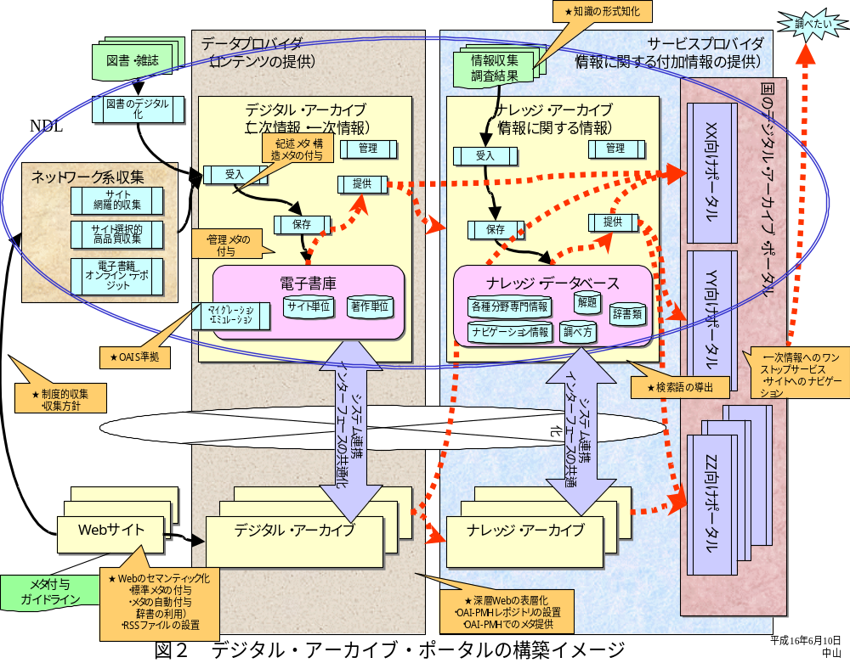 これは、OAI-PMHでのメタデータハーベスティングプロトコルのように、レポジトリの内容そのものでなくアクセスの際の論理データのレベルを規定することにより、レポジトリとプロトコルを用意したサイトから共通の仕様のデータを得られるものである。XMLでの受け渡しのため、リクエストとレスポンスのデータ項目の並びとか過不足は処理に影響しなく自由度が高い。
メタデータをOAI-PMHでアクセス出来る形のレポジトリとしてサイト内において、サービスプロバイダ側が必要なメタデータで収集していく形である。小規模で変化の少ないサイトでは、データベースを構築せずに、静的レポジトリとしてXMLファイルで設置する方法もある。このようなレポジトリを用意することにより、メタデータのハーベスティングが可能になり、深層Webとされていたデータベースは表層Webと同様に扱うことが可能になる。
    - Webページへのアクセスレベル
また、Webページに関しては、RSSファイルを設置して、Webサイトの見出しや要約などのメタデータを構造化して記述するXMLベースのファイルにより、Webサイトが持っている情報のメタを公開する方法も広く普及している。そのファイルそのものを収集することにより、メタデータの収集ができ、データ提供者、収集者に負荷が少なく、ニュースサイトや著名なサイトでは、更新情報を機械的に収集されることにより、その情報を使って利用者はアクセスできるため、情報提供に力を入れているサイトを中心に利用が広まっている。最近のWebページは、CMSにより、プログラムにより動的なHTML文書が作られることが多くなっている。それにより、表層Webとして機械的収集が困難な深層Web化しているが、サイト内の情報をRSSファイル等で公開することにより、従来よりも機械的に認識可能な情報として扱えられるようになってきている。しかし、もともとはデータベースの形で論理構造を持った情報であるので、さらにもう一段進んで、近い将来的には、本格的なセマンティックWebの普及を期待する。
従来のWebページは、HTML言語で作成されているが、HTML文書は、ページの見た目を定義する言語であり情報を区別するための属性情報を持っておらず、機械的に内容を認識することを困難にさせている。
セマンティックWeb は、従来のHTML形式のように人が見て内容を理解する形のページを検索エンジンなどによって検索し、得られたデータや情報の意味を人間が判断する形ではなく、情報記述言語であるXML文書で、キーワードをキーワードとして認識できるメタデータを付与することによって人間の代わりにコンピュータが理解し、ソフトウェアで自動処理できるようにする新しいWebの形態である。Webページの個々の情報の意味情報であるメタデータを集約し、その知識を抽出して構造化することにより、インターネット上に散在するさまざまな情報全体をひとつの巨大な知識データベースと見なし、ソフトウェアの自動処理により効率的に処理し、コンピュータとの自然なやり取りで必要な情報が取得できるしくみが実現できる。また、XML文書をスタイルシートであるXSLTの定義に従ってHTML文書化する形であれば、スタイルシートを変えれば、印刷用、PC画面用、携帯電話用やWebコンテンツアクセシビリティのガイドラインを満たすWebページを動的に作成できシングルソース・マルチユースを実現できる。
    - Webサービスとしての連携
WWW関連の技術を使い、ソフトウェアの機能をネットワークを通じて利用できるようにしたもので、コンポーネント化された複数のWebサービス同士をつなぎ合わせてアプリケーションを構築する形である。データ提供者側は、単なるデータプロバイダというよりもデータ提供システムプロバイダの位置付けになる。
この形は、検索キーを与えて検査結果を得るというデータベースアクセスというレベルではなく、複数のWebサービスサイトに処理要求のレベルでのリクエストを出して、各サイトの処理結果を、XML形式でのレスポンスとして返すものである。このシステム連携イメージは、B2B、B2Cでのシステム連携の基盤技術であり、それが、G２B2Cでの連携によるサービス提供につながる。同業種・業態でのそれぞれにWebサービスとしての連携仕様は確立しつつあるが、デジタル・アーカイブとしての連携においては、図書館の枠を越えて様々な機関が提供するポータル、サービスプロバイダ、データプロバイダ間での共通の規約を整備することが必要である。しかし、この仕組みの技術基盤はすでに確立しており、属性名、属性値の必要最低限の記述規則（目録規則）を調整すれば、早期に実現は可能となっている。
- デジタル・アーカイブ・ポータルの構築・運用に関しての考察
次に、「ポータルの構築・運用に関しての考察」として、検討のポイントを6つほど列挙してみる。
ポータルの構築にあたっては、情報提供者の意志と権利を十分に尊重しなければならない。また情報は、ある分野において最も影響のある情報が統合利用の対象外になっていては、真に有用なポータルとして使えない。
  - コンテンツへの直接ナビゲーションが必要
ポータルは単なるサイトへのリンク集ではない。ポータルがポータルを指して、どこまでアクセスしても、一次情報に辿り着かないポータルは敬遠される。もし、リンク集的なものが必要だとすると、それは、システム連携、データ連携できるデジタル・アーカイブをUDDIレジストリに登録 して公開する形が望まれる。
  - ナビゲーションすべき情報へは確実に
ポータルとして機能するためには、連携しやすいサイトではなく、連携すべきサイトであり、重要な情報を持つサイトが対象外であってはいけない。ロボット検索できるところでなく、含めるべきサイトは、ポータルから見えるようにしてもらうことが必要である。
実際には、提供者が広く利用されることを望んで意識しているサイトは、そういう配慮をしている。広く利用されるべきサイトに対しては、他から機械的に利用されるメリットを理解してもらって、検索エンジン、ニュースリーダ等が取りやすい仕組みを提示することが重要である。
  - 情報提供者の意志を尊重する
しかしながら、機械的に情報を収集されたくないと思っているサイトや、第三者権利等のため収集されては困る情報を、無理して対象としてはいけない。提供者がポータルに登録されることを望むものと、ポータル側が見えるようにしたいものが一致できるようにすることが重要で、インデキシングされるメリットをきちんと理解してもらう必要がある。
  - 誰でも付加価値をつけて運営できるように
ポータルは、ポータルとしてナビゲーションできる情報に付加価値をつけて情報を提供するもので、日本のポータルとして一つである必要はない。
多種多様な利用者ニーズに応えるポータルは、いくつあってもいい。それぞれがポータルのサービスコンポーネントを取捨選択して特色を持ったポータルを作れるようにすることが重要と考える。ポータルは既製品を押し付けるものでなく、利用者が自由にサービスコンポーネントを組み合わせて利用できるものでもある。既にあるポータルをリンクするのではなく、それぞれのポータルのサービスをワンストップで使える１つのコンポーネントとして組み込んだポータルが作れることが望ましいと考える。
  - データプロバイダは、情報収集ソフトからのアクセシビリティを確保
Webページは、人間に対しての対話型提供のアクセシビリティだけでなく、機械可読型提供に対してのアクセシビリティに配慮してもらう必要がある。ポータル側から、データプロバイダ側に用意して欲しい機能を提示して、インプリメントしてもらう。その際は、将来的に普及する見込みのある技術を適用することが重要である。国の情報の場合は、パブリックドメイン化と利用促進のための仕組みを用意がさらに重要で、個別に利用許諾したり、独自仕様で提供して、ポータル側に個別のアクセスインターフェースを用意させるような形ではいけない。
  - 考察のまとめ
そのような考察のもとで、日本のデジタル・アーカイブ・ポータルの構築を目指すNDLは、「ポータル構築のインキュベーション役」なのかもしれない。全ての人を満足させられるポータルを運用することは困難であり、NDLは、日本のポータルを提供する一機関として、日本のポータル構築のために、情報を提供したい人が、情報を提供しやすくするための環境の普及を加速させることが、重要な役割と言えるかもしれない。
- デジタル・アーカイブおよびポータル構築に向けて
デジタル・アーカイブ及びデジタル・アーカイブ・ポータルは、NDLが自ら構築・運用に向けて努力するとともに、関係機関との連携・協力を求めることなしに実現することはできない。ここでは、中長期的に協力して実施していくことにより、早期実現が図れると考える事項を列挙してみる。
  - 公的機関のデジタル・アーカイブ構築の推進
- 公共機関の情報を広く一般が簡便に利用できるようにするために、公共的な情報資源のデジタルコンテンツ化と、そのアーカイブを積極的に推進
- デジタル・アーカイブの構築に当たっては、関係機関は、デジタルコンテンツの長期保存とアクセスの保障に必要な機能と標準的な仕様の研究開発・技術開発
- また、制度的な課題解決として、デジタル・アーカイブとその利活用の推進に向けて、国有財産に属する電子情報の利用の自由化あるいは利用手続きの明確化及び簡素化を図ると共に、図書館等で所蔵する書籍等のデジタル化及びその提供に関し、著作権者の不明な著作物を利用するための手続の効率化
  - デジタル・アーカイブ・ポータルの推進
NDLは、標準仕様により構築されたデジタル・アーカイブ全体へのナビゲーションと、それぞれのデジタルコンテンツへのワンストップアクセスができるポータルサイトを構築し運営することを目指す。そのために、関係機関には、デジタル・アーカイブ内の情報を安定的かつ効果的に利用できるようにするための技術的課題の解決に協力を得る。
- 改廃等により消滅してしまうシステム環境の中で、電子情報格納フォーマットから情報を再現することが可能な長期保存技術
- メタデータの収集技術~
- 情報提供者によるメタデータ付与を容易にする技術
- 新しい概念の検索方式や共通検索技術
また、デジタル・アーカイブを構築する公共機関等には、デジタルコンテンツはデータ連携を可能にする標準的な仕様で提供していただくことが必要となる。。
- 標準的なフォーマット、インターフェース仕様の適用
- 標準的なメタデータの付与
各種ポータルサイトでは、デジタル・アーカイブへの標準的なアクセスのための仕様を実装し、それぞれのポータルがシステム的に連携して、相互補完しあい、全体で相乗効果を発揮できるようになることが望ましいと考える。
  - ウェブ・アーカイブ構想の推進
NDLは、公表されたインターネット情報資源については、インターネット情報資源が消滅しつつある状況において、個別にあるいはウェブ・サイトごとの収集・保存を早期に実施することが焦眉の課題となっており、実施を可能とするための法制度化等を納本制度審議会に諮りつつ、早急に行うこととする。
そのために、関係機関には、ウェブ上の情報を網羅的に収集するためシステム開発が必要である。また、ウェブ・アーカイブは1つの機関で全てを収集・蓄積することは困難である。国内・国際的な枠組みの中で、分担して収集することが望まれる。そのためには、国内外の複数の主体によるウェブ・アーカイブが相互に連携し、一つのウェブ・アーカイブとして機能するための技術的課題の解決が求められる。
- ウェブページの保存・検索等に要するメタデータ・フォーマットや自動情報収集等の技術の共通化・標準化
- その仕様を満たした収集システムの開発
- ウェブページ間の関連性・更新履歴を踏まえた情報解析等の研究開発
ウェブでデジタル・コンテンツを提供している各機関には、NDLが行うウェブ・アーカイブ構築に関して、それぞれの機関が提供しているウェブページを、機械的に収集しやすくするための機能を実装する等の協力を得ることも重要である。
- ウェブページにある情報のメタデータファイルの設置等
- 第三者の権利を侵害する恐れのある情報の収集拒否設定等
- おわりに
デジタルコンテンツの利用を取り巻く環境は大きく変わりつつある。技術の進化により、提供可能なサービスが拡大し、そのサービスを受け入れた利用者からは、より高度なニーズが生まれてきている。
デジタル・アーカイブ・ポータルは、図書館の枠を越えて、国、公共機関、学界に加えて民間、個人が保有する情報をワンストップで的確に閲覧利用できるようにするものである。
インターネット上にある膨大な情報を、「意味ある情報資源」として活用するための研究開発、技術開発を進めるとともに、情報の提供者はその技術を適用した情報提供することにより、巨大な知識ベースが構築できる。デジタル情報を日本の文化遺産として後世に残し、新たな知識を創出するための知識として、現在及び将来に亘って活用できるようにするために、データプロバイダ、サービスプロバイダのそれぞれの機関が「Win-Win」の関係で実施し発展していけることが重要であり、関係機関・関係各位の御協力を願いたい。

高度情報通信ネットワーク社会推進戦略本部（IT戦略本部）, e-JAPAN戦略Ⅱ加速化パッケージ, http://www.kantei.go.jp/jp/singi/it2/kettei/040206ejapan.pdf
IT戦略本部, e-Japan重点計画-2004, http://www.kantei.go.jp/jp/singi/it2/kettei/040615honbun.pdf
三輪眞木子.情報検索のスキル, 東京, 中公新書, 2003, p.32-73.
Open Archives Initiative Protocol for Metadata Harvestingの略。OAI（Open Archives Initiative）が策定した、ウェブ上のメタデータを収集（メタデータ・ハーベスティング）するためのプロトコル
Rich Site SummaryもしくはRDF Site Summaryの略。Webサイトの見出しや要約などのメタデータを構造化して記述するXMLベースのフォーマットで主にサイトの更新情報を公開するのに使われている
コンテンツマネージメントシステム。Webコンテンツの作成、更新及び管理を行うシステムで、トップページも最新情報を含めて動的なページとして容易に配信することができる。
Government to Business to Consumer。国と企業、企業と国民で連携した付加価値サービス。
Webサービスの検索･照会システム

